★★★★☆
題組：Problem Set Archive with Online Judge
題號：10627:Infinite Race
解題者：劉建志
解題日期：2018年5月17日
題意：
給定一賽道長度 L ，A、B分別用速度 u 、 v 從兩端出發，遇到端點即折返，跑了 t 秒，求A和B相遇了幾次?
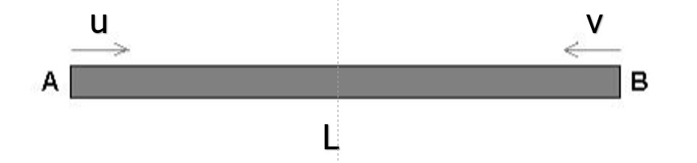

題意範例：
無
解法：
將分成三個部分找公式解
Case 1:相遇
由觀察可知，A和B相遇時，路程和必定為賽道的整數奇數倍(第k次迎面相遇，路程和=長度*(2k-1))，可得下面公式。

t∗ ( u + v ) = ( 2 ∗ k - 1 ) ∗ L
=> k = ( ( u + v ) * t + L) / (2L)

ans += ( ( u + v ) * t + L) / (2L)
Case 2:追上
情況同Case 1，但為路程差(第k次迎面相遇，路程差=長度*(2k-1))，可得下面公式。

t∗ ( |u - v| ) = ( 2 ∗ k - 1 ) ∗ L
=> k += ( ( |u – v| ) * t + L) / (2L)

ans += ( ( u + v ) * t + L) / (2L)

Case 3:端點相遇

設 r 為兩人第一次到達端點的時間
- t >= ( 2k -1 ) * r

r的條件:
u * r = k1 * L
v * r = k2 * L
r為L / v和L / u的整數倍，即r為L / g c d ( u , v )的整數倍，又由上面式子可得
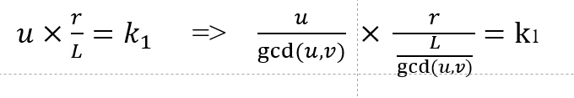

r取最小的正數解，得 r = L / g c d ( u, v )

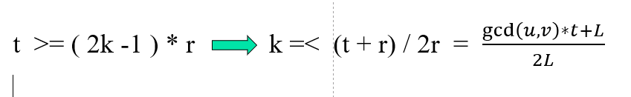

ans -= ( (gcd(u,v) * t + L) / (2L)

解法範例：
若有範例，則列出。若沒有，則填寫「無」。
討論：
無

程式：
#include<stdio.h>

void swap(long long *A,long long *B)
{
long long C = *A;
*A = *B;
*B = C;
}

long long gcd(long long u, long long v)
{
while ( v != 0)
{
long long r = u % v;
u = v;
v = r;
}
return u;
}

int main()
{
while(1)
{
long long L,u,v,t,ans=0;

scanf(" %lld %lld %lld %lld ",&L,&u,&v,&t);

if(L == 0)
break;
if(u == 0 && v==0)
{
printf("0\n");
continue;
}
if(u < v)
swap(&u,&v);

ans += (t * (u+v) + L) / (2*L);
ans += (t * (u-v) + L) / (2*L);

long long d = gcd(u, v);

if ((u-v) / d % 2)
ans -= (d * t + L) / (2*L);

printf("%lld\n", ans);
}
return 0;
}

